令和7年度
地域連携パラスポーツ普及講習会
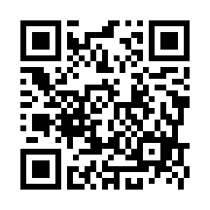
受講申込書
（右のQRコードからもお申込みが可能です➡）

ふりがな |  | 生年月日
名 前 |  | 西暦  年 月 日生
住 所 | 〒 －
メール
電話番号 |  | ＦＡＸ
勤務先名
または所属先名
（所在地） | 〒 －
事前質問 | パラスポーツとの関わりや、今後、地域で取り組んでみたいパラスポーツがありましたらご記入ください。
その他 | 受講に際して、注意または配慮事項など伝えておきたいことがありま  したら、記入してください。

※ お申し込みの際にご提供いただく個人情報は厳重に管理し、本事業の実施ならびに事務連絡以外には使用いたしません。

